Nama: Nelsen Timoty

NIM: 2602107764

Kelas: LP01

Dokumentasi Project Final HCI

* Home Page

* Home page memiliki navbar yang digunakan untuk menavigasikan website.
* Memiliki footer yang mengadung informasi kontak layanan website
* About Us Page

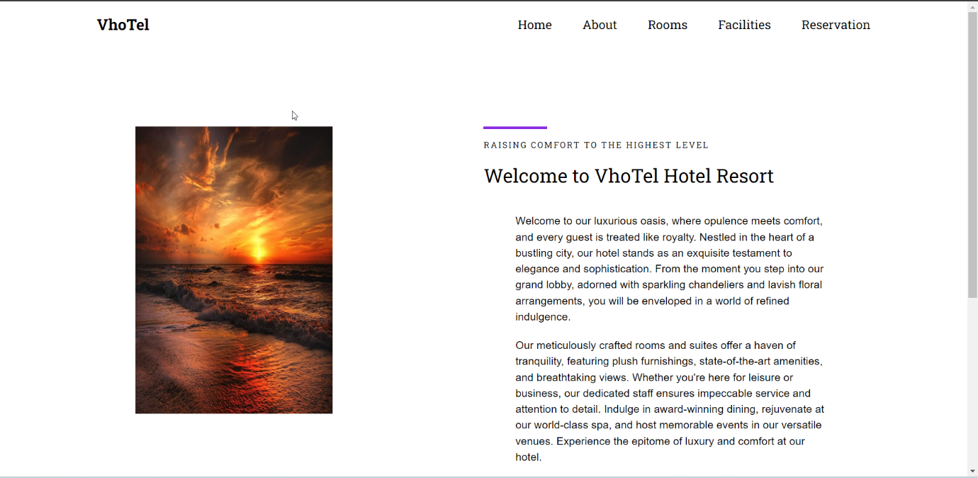

* About Us page memiliki navbar yang digunakan untuk menavigasikan website.
* Konten merupakan paragraph yang mengandung informasi mengenai hotel.
* Memiliki footer yang mengadung informasi kontak layanan website
* Rooms Page

* Room page memiliki navbar yang digunakan untuk menavigasikan website.
* Konten merupakan pameran mengenai 3 kamar yang tersedia oleh VhoTel, megenai harga per malam dan juga penjelasan mengenai fasilitas yang tersedia dalam kamarnya.
* Memiliki footer yang mengadung informasi kontak layanan website
* Facilities Page

* Facility page memiliki navbar yang digunakan untuk menavigasikan website.
* Konten berisi daftar fasiltas fasilitas yang disediakn oleh hotel.
* Memiliki footer yang mengadung informasi kontak layanan website
* Reservation Page

* Reservation page memiliki navbar yang digunakan untuk menavigasikan website.
* Konten merupakan fungsi booking yang sudah dilengkapkan dengan validasi untuk Name, Email, Check-In Date, Check-Out Date, dan juga Type of Room.
* Memiliki footer yang mengadung informasi kontak layanan website

Reference:

* <https://www.ritzcarlton.com/en/hotels/mlera-the-ritz-carlton-maldives-fari-islands/overview/>
* <https://www.hardrockhotels.com/>
* <https://www.hilton.com/en/hotels/parophi-hilton-paris-opera/>
* <https://fincamarisa.com/it/the-inexpensive-hotel-amenities-that-luxury-guests-now-want-most/>
* <https://themes.getmotopress.com/luviana/>
* <https://hotelgoldengrand.com/image-gallery.php?id=1>
* <https://www.hornbach.de/p/beton-terrassenplatte-bellastone-crema-beige-mit-fase-60-x-40-x-4-5-cm/10340302/>
* <https://es.dreamstime.com/interior-de-la-cocina-madera-lujo-con-muebles-c%C3%B3modos-y-muchos-estantes-image129020299>
* <https://www.systemsecure.co.uk/accommodation/comfort-triple-room/>
* <http://www.allseasonssuites.com/>
* <https://villantonietta.eu/rooms/>
* <https://www.istockphoto.com/id/foto/bak-mandi-putih-modern-gm828524316-134777961>
* <https://sandaliogeneralcontractors.com/>
* <https://swissfederalism.ch/en/nicola-zanni-in-zug-if-you-want-and-work-hard-you-get-everything/>
* <https://pixabay.com>
* <https://www.youtube.com/watch?v=9OVD-HA-zAI&t=93s>
* <https://www.youtube.com/watch?v=Oa9LTDR9ugU>
* <https://www.youtube.com/watch?v=JoMjEbRCLpk>
* <https://www.youtube.com/watch?v=K5oRWD8oJrU&t=18s>
* https://www.youtube.com/watch?v=ibBajOahtyE